Prvi simptomi raka pluća
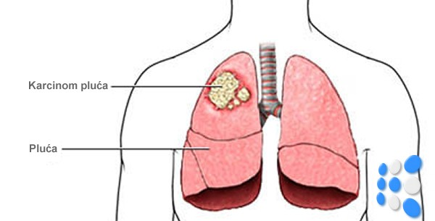
October 22, 2013 Kancer
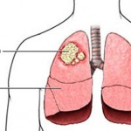

Obratite pažnju na to koji su prvi simptomi raka pluća, jer je upravo u tom najranijem stadijumu rak izlečiv u više od 50% slučajeva. Ako uporedimo rak koji je metastazirao njegova izlečivost je negde tek oko 2%.
Depresija i promene raspoloženja
Ako u poslednje vreme patite od letargije, manjka energije, lošeg raspoloženja, imate napade panike a tome inače niste skloni, obavezno se javite lekaru. Naučnici su ustanovili da rak pluća može izazivati depresiju, anksioznost i promene raspoloženja. Uzrok ovim psihičkim promenama još nije poznat.
Česte bolesti
Ako ste u poslednje vreme čest bolesni, patite od prehlade, gripa, bronhitisa razlog tome može biti jako slab imunitet ili rak pluća. Simptomi su slični gripu, prehladi i infekciji, jedino je razlika u njihovom trajanju. Ako su ovi simptomi prisutni duže vreme obavezno se javite lekaru. Kada se ćelije raka šire po tkivu pluća dolazi do simptoma sličnim prehladi i gripu. Rak čini osobu preosetljivom na bolesti i infekcije, oslabljen je imuni sistem pa telo ne može da se izbori sa mikroorganizmima.
Neobjašljiv gubitak težine
Ako gubite na težini bez razloga i hrana vam je postala bezukusna i odbojna važno je otkriti uzrok ovim promenama. Neki ljudi zaboravljaju na obrok, drugi postaju brzo siti a neki osećaju mučninu nakon obroka. Ako ovi simptomi nisu bili prisutni pre, obavezno se javite lekaru. Kada ulažete veći napor u disanje vaš apetit može biti znatno smanjen. Bol u stomaku i gubitak apetita nastaju ako se rak proširio na jetru.
Nenormalan rast dojki kod muškaraca
Kako se tumor širi on oslobađa razne hormone koji putujući krvotokom mogu dovesti do rasta grudi. Čak je 20% pacijenata ovo navelo kao prvi simptom. Povećanje grudi može biti uzrokovano debljanjem ili mnogo ozbiljnijim problemom. Može biti na obe ili na samo jednoj dojci i svakako ga treba prijaviti lekaru.
Bolni i zadebljani prsti
Zadebljanje vrhova prstiju se često dovodi u vezu sa artritisom ali je najčešće uzrok rak pluća. Prsti su zadebljani, otečeni, crveni, bolni. Javljaju se gubitak fine motorike i nespretnost u prstima. Rak pluća uzrokuje otpuštanje raznih supstanci u krvotok što podstiče rast tkiva vrhova prstiju i tkiva ispod noktiju.
Gubitak daha
Može biti povezan sa mnogim drugim bolestima kao i sa rakom pluća. Ako osećate da niste u formi, otežano dišete, često pročišćavate grlo, imate suvi kašalj, promukli ste, imate krv u ispljuvku obavezno se javite lekaru.
Slabost u mišićima
Ovo takođe može biti jedan od prvih znakova raka pluća. Slabost nastaje kada štetne materije putujući krvotokom dolaze do mišića. Ove materije mogu da oslabe čak i funkciju mozga. Ako osećate umor pri najmanjim naporima i postali ste jako zaboravni javite se lekaru.
Bol u grudima, leđima, ramenima
Ovi simptomi u vidu dugotrajnog bola javljaju se kod 25% obolelih od raka pluća.

